**ANEXO-Presupuesto**

**GASTOS EN PERSONAL**

Sobre la Dirección del Proyecto

El Director(a) representa a la beneficiaria en el proyecto Fondef. El Director Alterno por su parte, asumirá el cargo de Director(a) del proyecto en caso de ausencia o imposibilidad de ejercer el cargo el titular. Para un proyecto liderado por la UdeC, como única beneficiaria, ambos cargos tienen que corresponder a académicos con un vínculo institucional y, tienen que tener asignado presupuesto ANID en planilla de costos para los 24 meses.

1) El monto a presupuestar con cargo a Fondef deberá considerar cargos adicionales asociados a pago de retenciones (para boletas de honorarios) y pago de costo empresa (invalidez, cesantía, ACHS, el seguro previsional según ley 21.735, etc.), cuando corresponda. Es decir, el cargo al proyecto para honorarios será el monto bruto de la boleta y, para liquidaciones de sueldo será el sueldo bruto más un 8% adicional aproximado.

2) Los incentivos no pueden ser superiores al aporte en remuneraciones institucionales.

3) Respecto del personal preexistente se podrá financiar en alguna de las siguientes modalidades, excluyentes entre sí:

i) Categoría personal no-académico, sin contrato de planta. Se podrá financiar la remuneración completa o una proporción de la misma cuando su remuneración mensual bruta sea menor a $2.700.000. Este monto máximo aplicará para aquellos que tengan una dedicación por jornada completa de 160 hrs/mensuales destinadas al proyecto. En el caso de personal cuya dedicación sea entre 80 y 159 hrs/mes, podrán estimar un pago proporcional en función de la dedicación efectiva comprometida al proyecto. En ningún caso la dedicación al proyecto bajo esta modalidad de pago de remuneración mensual podrá ser menor a las 80 horas/mes.

ii) Categoría Académicos. Se podrá reconocer un pago adicional al sueldo base en caso de personal preexistente con una dedicación mínima de 36 hrs/mes. El monto máximo mensual a pagar por persona por este concepto no deberá exceder los $600.000 bruto y no podrá superar al monto aportado por la institución por concepto de remuneraciones para cada persona.

4) La suma de la dedicación en proyectos no podrá superar las 160 horas mensuales.

5) Se debe presupuestar a un personal de apoyo para colaborar en la elaboración de informes anuales, gestionar cotizaciones con proveedores, entre otros. Solo a modo aclaratorio, esta persona no corresponde a Ingenieros VRID, y no podrá definirse como "ingeniero de proyectos" en su postulación, ni en la planilla de costos. Dentro de sus funciones NO podrá estar: seguimiento y control financiero, generación de órdenes de compra, envío de declaraciones y rendiciones ni gestión de contratos de trabajo.

6) En este concurso se eliminó de las bases el requisito de contratación de un PhD con grado obtenido en los últimos 5 años.

7) En la columna R se agregó una tabla que permite calcular la remuneración equivalente a valorar y que será el monto que se utilizará en las memorias de cálculo a firmar por las entidades durante la ejecución del proyecto. La planilla adjunta contiene un ejemplo:

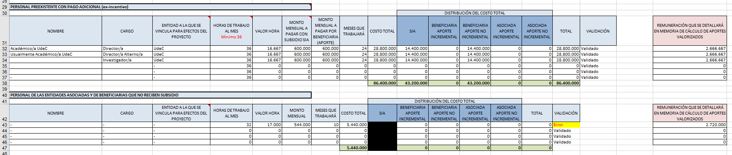

**EQUIPAMIENTO**

1) Si su proyecto realizará compra de equipos con cargo al subsidio Fondef, y se requiere internar, entonces deberá presupuestar un monto adicional, equivalente al 30% del costo del equipo como "Internación equipo".

2) Si su proyecto realizará compra de equipos con cargo al subsidio Fondef, entonces se deberá presupuestar una póliza de equipos anual. La póliza de equipos más económica tiene un valor anual aproximado de $480.000 (10 UF + IVA). Considerar que la UF va aumentando de acuerdo a la variación del IPC. Este monto debe considerarse dentro de la suma de la fila “Gastos de operación generales”.

3) El equipamiento no podrá ser comprado durante los últimos 4 meses de proyecto.

4) Respecto a la valorización de equipamiento, es sugerible solo considerar a aquellos de alto valor.

**GASTOS DE OPERACIÓN**

1) Los únicos costos a desglosar son los siguientes:

* Garantía de fiel cumplimiento que solicita Fondef una vez adjudicado el proyecto ($3.000.000). Si sobran recursos durante la ejecución del proyecto se podrá reitemizar a otras cuentas.
* Evaluación de la tecnología
* Evaluación de la propiedad intelectual. UPI-UdeC puede facturar hasta un máximo de $500.000. Gastos adicionales en propiedad intelectual se deben contemplar en la fila gastos de operación generales.
* Subcontratos (por ejemplo, para arriendo de vehículos) (una línea por subcontrato)
* Pasajes internacionales (una línea por viaje de diferente destino): Pasajes en clase económica, solo para personas ingresadas como personal del proyecto en plataforma.
* Viáticos internacionales (una línea por viaje de diferente destino): Solo para personas ingresadas como personal del proyecto en plataforma. Monto máximo diario: $200.000 para un día completo con pernoctación. Días parciales se deben presupuestar al 30%.
* Gastos de apoyo a la administración - Seguimiento y Control Financiero ($350.000.- mensual): $8.400.000

2) La primera fila (gastos de operación generales) de la planilla considera presupuesto para:

Materiales fungibles, insumos y compra de software para la realización de actividades de investigación y desarrollo del proyecto. Gastos en capacitaciones, asistencia a congresos, talleres, seminarios y reuniones. Gastos de publicación y difusión de resultados, asociados a gastos de escalamiento y transferencia tecnológica. Arriendo de equipos, espacios de trabajo y servicios técnicos específicos asociados al desarrollo, prueba y validación de los resultados de investigación, desarrollo experimental y tecnologías. **Gastos en pasajes y viáticos nacionales**, movilización y traslados. Considera además gastos en propiedad intelectual e industrial, consultoría y asesorías que sean necesarias para la adecuada ejecución del proyecto.

Usted deberá señalar cuáles de estos gastos planea ejecutar en la columna C (descripción). La sugerencia es no eliminar lo descrito en la celda C74, sino que ampliar lo ya descrito, dado que, durante la ejecución del proyecto, la gestión de una modificación presupuestaria tiene altos tiempos de revisión por parte de Fondef.

Por lo mismo, se sugiere que dentro de **Gastos de operación generales** considere presupuesto para lo siguiente:

a) Presupuesto para presentaciones anuales a Fondef (Pasajes y viáticos nacionales). Además, se sugiere dejar presupuesto para reuniones del Comité Directivo a conformar (si es que son en un lugar diferente al de su Campus)

b) Referencias para viáticos nacionales diarios:

I) Viático completo: Es aquel que se otorga al trabajador que debe ausentarse todo el día del lugar de su desempeño habitual de trabajo y pernoctar en otra localidad.

* + - Con pernoctación: $103.000.-
    - Sin pernoctación: $31.000

II) Viático parcial: Es aquel que se otorga al trabajador que debe ausentarse durante el día del lugar de su desempeño habitual de trabajo, sin pernoctar en otra comuna o localidad. Su monto será equivalente a 0,3 del valor que le corresponda según las alternativas del párrafo anterior”.

c) Para un mismo viaje, el viático deberá ser igual para cualquier persona del proyecto, ya sea un investigador, asistente, tesista o personal de apoyo.

d) No se otorgan viáticos para reuniones dentro de la misma provincia.

e) Si el proyecto compromete un resultado de protección, deberá dejar presupuesto para propiedad intelectual.

f) Se sugiere dejar presupuesto para un evento de cierre dentro de los gastos de operación generales. Puede presupuestar el costo de un coffee break (café, té, galletas).

g) Fondef no permite el uso de vehículos particulares, solo de vehículos institucionales autorizados formalmente o el arriendo de vehículos.

h) No se financian almuerzos ni cenas con subsidio ANID.

**GASTOS DE ADMINISTRACIÓN**

El gasto de administración superior deberá ser del 15% respecto al total solicitado a Fondef (la planilla enviada por VRID hace el cálculo automático, por favor, corroborar igualmente que no se pase el máximo).

* Si su proyecto presupuesta el máximo subsidio ANID, entonces $34.154.000 deberán ser gasto de administración.
* Si en su proyecto participa más de una beneficiaria, nuestra Universidad deberá recibir el 15% respecto al subsidio ANID como gasto de administración para nuestra institución.

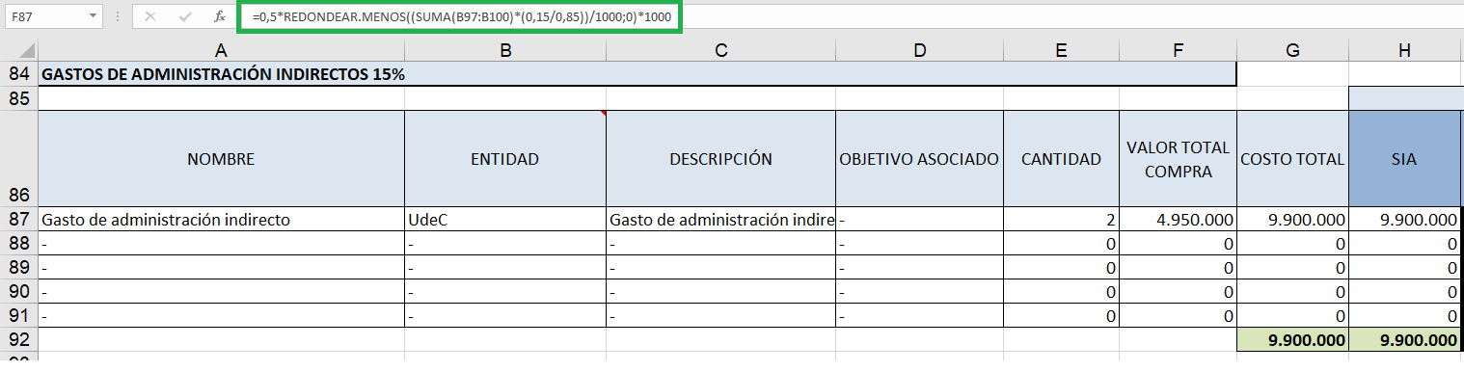

**OTROS ASPECTOS A CONSIDERAR**

1) Cada propuesta debe considerar al menos 1 y máximo 3 asociadas. TODAS LAS ASOCIADAS DEBEN APORTAR. Para conseguir el máximo de subsidio ANID la(s) asociada(s) deberá(n) aportar al menos $34.156.000 (incremental o no incremental).

2) El aporte institucional debe ser al menos el 30% en relación al monto solicitado a FONDEF. Se sugiere que el aporte se ajuste a dicho valor, con una desviación lo más acotada respecto a este mínimo. Respecto a la valorización de equipamiento, es sugerible solo considerar a aquellos de alto valor. Considere como referencia la memoria de cálculo adjunta, que es la dispuesta por Fondef para proyectos en ejecución.

3) El aporte de las asociadas debe ser al menos el 15% en relación al monto solicitado a FONDEF (incremental o no incremental). Se sugiere que el aporte se ajuste a dicho valor, con una desviación lo más acotada respecto a este mínimo.

4) La planilla deberá contemplar montos en pesos (no en miles de pesos). No así en plataforma de postulación y, cartas de beneficiarias y asociadas, donde los presupuestos se ingresan en miles de pesos.

5) Considere que Fondef transfiere el subsidio de todas las cuentas dividido entre dos. En especial tenga esta consideración para la adquisición de equipamiento.

6) No se financian gastos a las entidades asociadas con cargo al subsidio ANID (honorarios, pasajes, viáticos, alimentación, materiales, etc.)

7) Se debe redondear el total de cada ítem, de modo que al ingresar el presupuesto en plataforma (en miles de pesos) no se generen diferencias con las cartas ni con la planilla de costos. Considere esto al momento de generar las cartas de las asociadas y beneficiarias. Por ejemplo, si el monto que esperaba considerar en un ítem es de $43.242.119, se deberá redondear para quede como $43.242.000, de tal forma que al ingresar en las cartas y plataforma quede como m$43.242. Idealmente que la última cifra sea par, ya que, al ingresar a plataforma, el presupuesto se digita por año y lo usual es dividir el monto total entre dos por ítem.

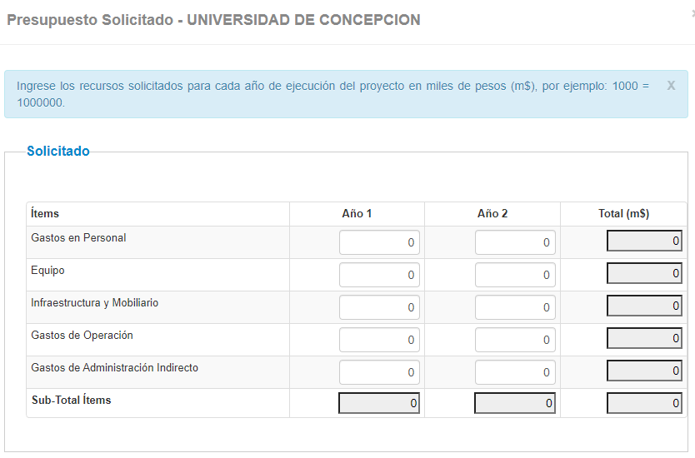

**Respecto a la planilla de costos para proyectos con más de una beneficiaria:**

1) Si en el proyecto hay una segunda beneficiaria, se deberá explicitar claramente el nombre de la institución beneficiaria que realiza el gasto o el nombre de la entidad asociada, en el caso de corresponder a un aporte incremental o no incremental. Una fila solo debe considerar el presupuesto por beneficiaria, y de ninguna forma, para dos o más beneficiarias.

2) Cada beneficiaria debe ejecutar al menos un 20% del presupuesto Fondef.

3) Si en su proyecto participa más de una beneficiaria, nuestra Universidad deberá recibir el 15% respecto al subsidio ANID como gasto de administración para nuestra institución.

4) En la parte inferior se encuentra una tabla que deberá ser completada solo en caso de proyectos de más de una beneficiaria. Si la única beneficiaria es nuestra universidad, entonces debe eliminar esta tabla.

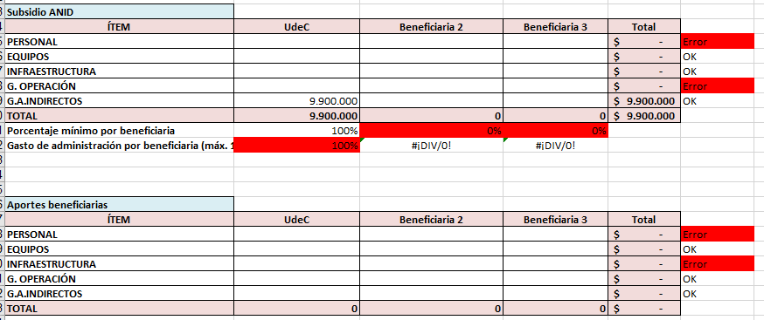

**Otros:**

Debe usar el predictor de la plataforma para agregar a nuestra universidad y de ninguna forma agregarla manualmente:

